BREAKPOINTS

Breakpoints (pontos de interrupção), são os pontos de quebra onde o layout será ajustado para atender diferentes resoluções. A partir destes pontos é que será possível estabelecer comandos CSS para que o site se comporte de forma adequada visualmente para cada dispositivo.

Os pontos de interrupção são muito úteis na hora de descobrir um erro em um código. Isso se torna ainda mais útil quando ele (o código) é muito extenso, chega a ser impossível encontrar o erro. Esse “erro”, não é necessariamente algo que faça o código não funcionar, e sim algo que faça ele não funcionar da maneira que ele foi criado/pensado para ser. Um computador lê o código linha por linha, então se você criar um código com 50 linhas e comandos, e errar algo na linha 17 por exemplo, o seu código será lido e executado até a linha 16 normalmente, mas para saber qual comando dos vários que você colocou ali nas 50 linhas estão fazendo o seu código falhar, um breakpoint será útil de uma forma absurda.

Com ele, você irá conseguir separar o seu código em quantas vezes precisar, e poderá fazer diversos testes vendo até aonde ou até qual comando o seu código está funcionando. Dessa maneira, você irá descobrir com muito mais facilidade qual das 50 linhas está fazendo o comando da 17° falhar e conseguirá concertar o seu código fazendo ele ter o funcionamento desejado. Em um código um com cerca de 1000 linhas, um breakpoints pode lhe “salvar” de um jeito absurdo.

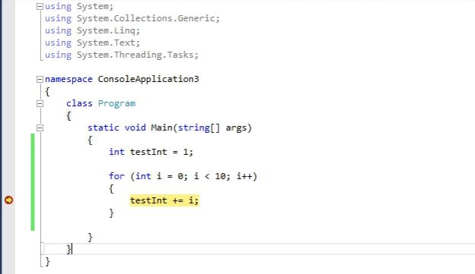Breakpoint :

O código irá parar na linha aonde o ponto de interrupção foi colocado, e você irá conseguir encontrar o erro e dar prosseguimento a ele.